INVESTIGUEM COM FUNCIONA LA MEMÒRIA

Què vas esmorzar dilluns passat? Si no recordes la resposta a aquesta pregunta, és molt normal! El teu cervell està fent exactament el que se suposa que ha de fer.
Els nostres cervells saben quina informació guardar i què rebutjar. Imagina si a casa teva mai tires res, s'ompliria d'escombraries ràpidament. El teu cervell és igual; emmagatzema la informació que és útil i important per tu i descarta la resta. De vegades el seu cervell recorda coses de forma inconscient (recordes el camí a la teva habitació sense haver hagut de dir-li al teu cervell que memoritzi aquesta informació). Altres vegades hem de dir-li als nostres cervells que la informació és important. Podem fer això prestant molta atenció, i emprant alguns trucs de memòria!
En aquesta activitat, exploraràs la capacitat de memòria de dos o tres voluntaris de casa teva (els pares, germans, avis...) i provaràs una tècnica per millorar la memòria coneguda com encadenament.

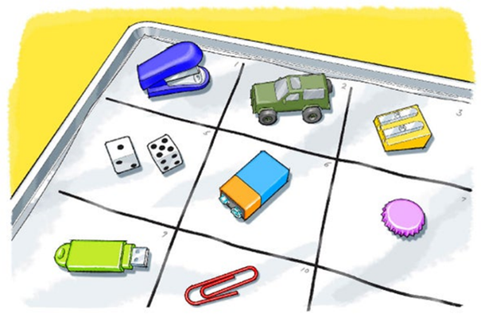

EXPERIMENT
Materials
• Safata
• 24 petits objectes domèstics : pila, pinça del cabell, goma d’esborrar, moneda, clau, pinça per la roba, clauer, barra de cola, escuradents, clip, imant, protector labial, tap d'ampolla, xinxeta, goma elàstica, llapis, tapa de bolígraf, fil dental, xiclet o caramel, adhesiu, pedra, joguina petita, peça de Legos, dau, fitxa de parxís...o qualsevol objecte petit que tinguis a mà.
• paper de cuina
• Retolador negre
• Paper per escriure
• Llapis
• Cronòmetre o temporitzador

Preparació
1 | 2 | 3 | 4
5 | 6 | 7 | 8
9 | 10 | 11 | 12
• Els teus voluntaris no poden veure la safata abans de començar l'activitat! I tampoc poden veure a d’altres participants mentre la realitzen.
• Esteneu el paper de de cuina sobre la safata i amb un retolador negre dibuixa una quadrícula de quatre columnes per tres files. Numera de l’1 al 12 cada casella amb un nº petit a la cantonada superior.
• A cada casella posem un objecte petit
• Cobreix la safata amb un paper perquè els teus voluntaris no puguin veure els objectes.

Procediment
• Durant un minut el voluntari ha de tractar de memoritzar tants objectes de la safata com sigui possible. Quan s'acabi el temps, tornarà a cobrir la safata i els demanarà que escriguin una llista de tots els objectes que recorden. Creus que serà fàcil per a ells recordar la majoria dels articles que veuen?
• Doneu-li al seu voluntari un full de paper i un bolígraf, i que cal que es preparin per a enumerar tots els objectes que recorden. Durant dos minuts podran escriure, quan s’acabi comptarem els encerts.
• Demaneu al seu voluntari que es doni volta i s'allunyi. Reemplacem els objectes de la safata amb els 12 objectes que no vas utilitzar la primera vegada. Cobreix la safata novament per tornar a fer l’experiment.

IMPORTANT!: Abans de tornar a fer l’experiència, cal llegir-li aquesta informació al participant i assegurar-se que l’ha entès (si fa falta torna a llegir-la):

*L'encadenament És una forma de visualització que implica imaginar l'objecte que està tractant de recordar. Per recordar els objectes, unir-los pensant en imatges o situacions que els connecten. Per exemple, si està tractant de recordar una llista de compres que inclou pomes, llet, ous i pa, has d’encadenar aquests elements en la teva ment imaginant pomes surant en la llet. Després imagina closques d'ou plenes de llet. Finalment imagina un entrepà d'ou. De vegades les imatges més absurdes que imaginem ens ajuden a recordar més coses.

Quan acabis l’experiment cal que omplis aquesta graella per recollir les dades de la teva investigació.

PARTICIPANTS | OBJECTES ENCERTATS primera vegada | ENCERTS ENCADENANT ELS OBJECTES  la segona vegada

Després de comparar els encerts en la primera i segona experiència de cada voluntari quina és la teva CONCLUSIÓ ?
____________________________________________________________________________________________________________________________________________________________________________________________________________________________________________________________________________________________________________________________________

